**程序使用说明书**

目录

一、 编写目的 2

二、 软件概述 2

1. 目标 2

2. 运行环境概述 2

三、 使用说明 2

# 编写目的

本说明书用于指导用户使用本软件。

# 软件概述

## 目标

1. 开发一个Kafka生产者，接入S3的数据；
2. 开发Flink程序对接Kafka的队列消息；
3. 对消息内容按关键字数组进行归类；
4. 将归类结果写入S3存储。

## 运行环境概述

硬件环境：一台连接网络的电脑

软件环境：

* 操作系统：Windows10
* 数据库系统：无
* 软件：IDEA, S3 Browser
* 第三方工具包：JDK1.8, scala-sdk-2.11.8, flink相关组件

# 使用说明

1. 安装和初始化：安装好第三方工具包和所需软件，连接上VPN并在S3 Browser中创建账号和桶。然后通过IDEA打开本程序。
2. 设置：

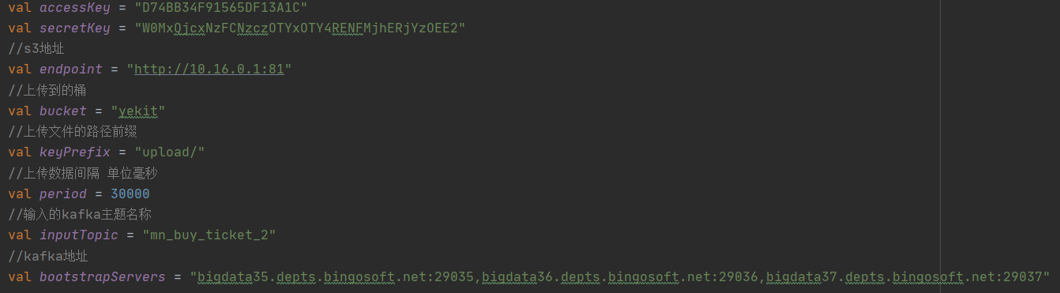

根据个人的账号对上述各类信息进行修改。

1. 点击按钮运行本程序。
2. 输出：

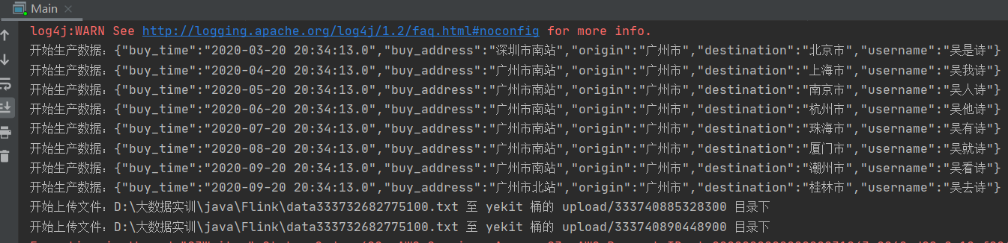

1. S3桶内可查看上传后的文件：

